Manual de funcionamiento de la trituradora de doble eje
1. Los principios básicos del funcionamiento de la trituradora:
a. Independientemente del motivo, el motor principal debe arrancar sin carga.
2. Preparación antes de la puesta en marcha:
a. La línea de entrada principal de la fuente de alimentación adopta un sistema de cable trifásico de 380 V (no es necesario conectarse a la línea neutra N), que está conectado al interruptor de aire en el gabinete de control eléctrico o los puertos correspondientes de los terminales L1 , L2 y L3, y la línea de acceso al motor usa cuatro 380V El sistema de cables trifásicos se conecta a la parte del cableado del gabinete de control eléctrico de acuerdo con los símbolos marcados al final de la línea, y los números de serie correspondientes están marcados. Como se muestra abajo:

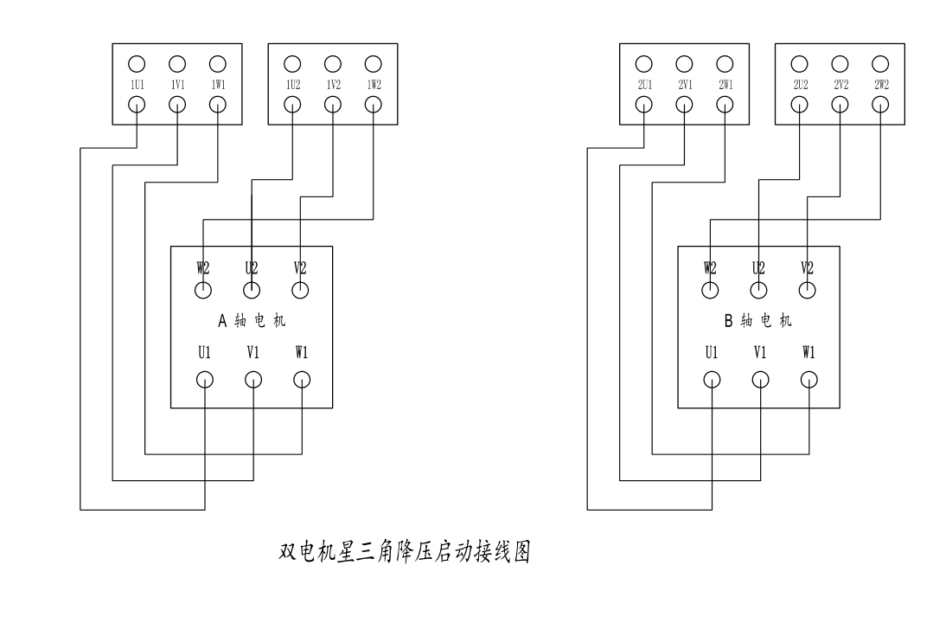

b. El aceite para engranajes de presión intermedia N220 debe agregarse antes de que funcione el reductor, y la cantidad adicional es dos tercios del indicador de aceite.
3. El principio de puesta en marcha del sistema de trituración:
a. El principio de puesta en marcha secuencial del equipo periférico primero, el equipo principal, el equipo auxiliar primero y el equipo de procesamiento.
4. Inicie el programa:
a. Primero verifique que todos los cables de alimentación estén conectados y asegúrese de que sean correctos, encienda el interruptor de aire del gabinete de control eléctrico y cierre la caja de la puerta del gabinete de control eléctrico, encienda el interruptor del botón de parada de emergencia y luego gire en el interruptor de encendido para encender la alimentación, y la computadora funciona La pantalla comienza a iluminarse y el amperímetro vuelve al estado cero automáticamente, como se muestra en la siguiente figura:

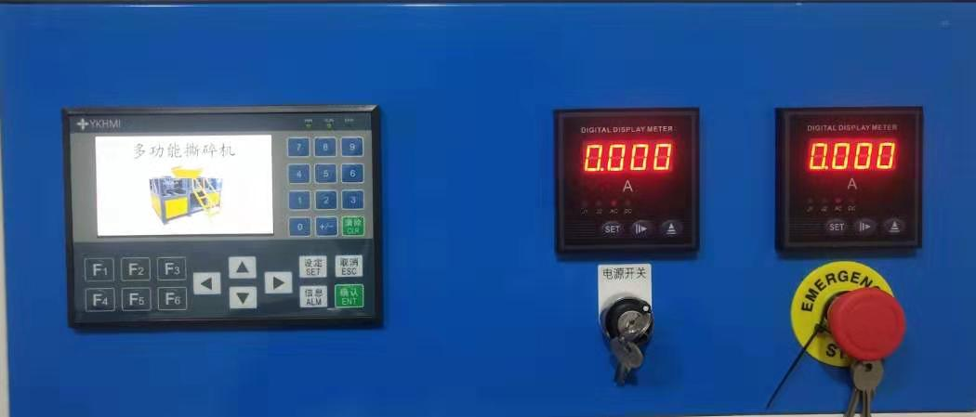
b. Presione la tecla "información" para ingresar a la interfaz del menú principal, como se muestra en la siguiente figura:
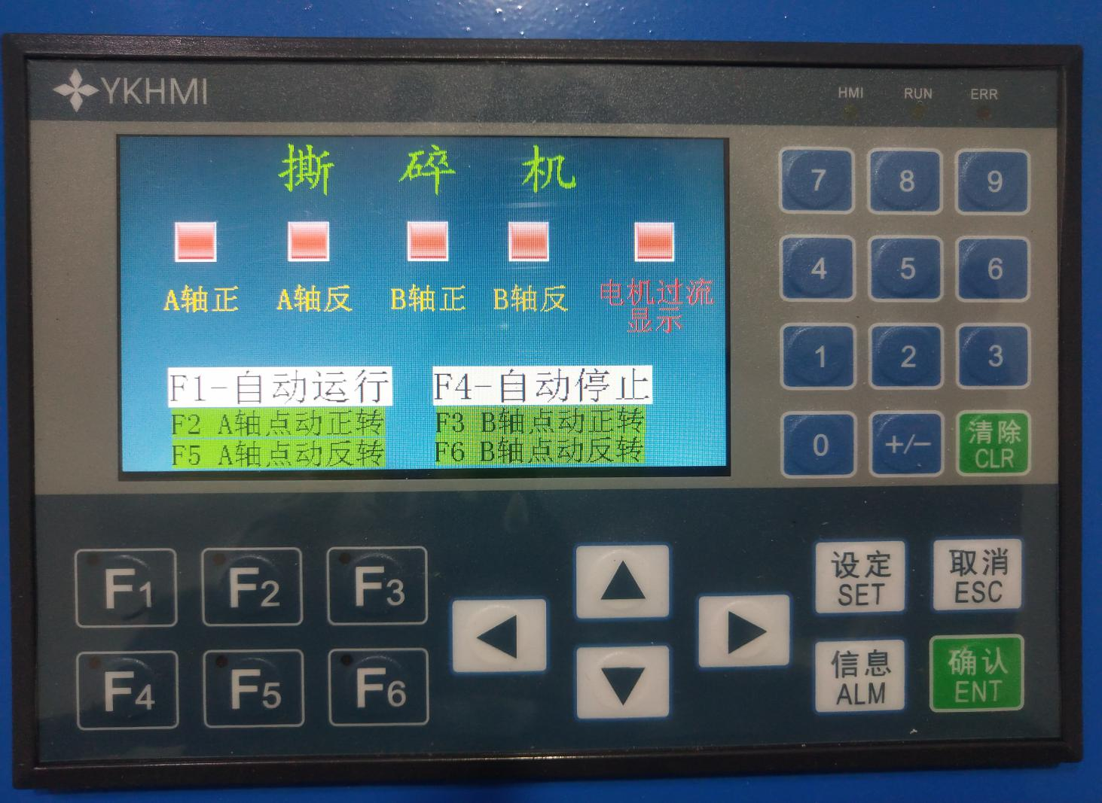
Positivo del eje A, Reversa del eje A, Positivo del eje B, Reversa del eje B, Pantalla de corriente
F1 funcionamiento automático
F2 adelante del eje A
F3 adelante del eje B
F4 Parada automática
F5 Inversión del eje A
F6 Inversión del eje B
c. Antes de iniciar la operación automática, depure los ejes A y B hacia adelante y hacia atrás en seco en el modo uno por uno durante 3 ~ 5 segundos, preste atención para verificar si las direcciones de rotación de los ejes A y B son las mismas, si el reductor funciona sin problemas y si hay un tipo de ruido anormal. Después de que todo sea normal, el funcionamiento automático comenzará nuevamente. Durante el arranque de los ejes A y B, el valor del amperímetro electrónico correspondiente volverá de un valor grande a un valor pequeño. Después de que el arranque sea normal, el valor del El amperímetro electrónico será estable después de 30 segundos de funcionamiento en ralentí. La tolva de alimentación se tritura y la cantidad de alimentación se incrementa gradualmente de acuerdo con el valor del amperímetro hasta que el valor del amperímetro alcanza y se estabiliza en 85% a 95% del valor nominal.

d. En el proceso de trituración, preste atención al cambio del valor del amperímetro en cualquier momento, ajuste la cantidad de alimentación a tiempo para asegurar la carga y evitar la sobrecarga del motor.
e. Durante el proceso de producción normal, está prohibido trepar por el cuerpo del equipo de trituración y no abrir la protección del cinturón para evitar accidentes. Si se encuentra un ruido anormal o una vibración violenta, detenga la alimentación y presione el interruptor de parada de emergencia a tiempo, corte la fuente de alimentación principal y verifique nuevamente, elimine la falla y reinicie la máquina.
f. El sistema operativo del equipo triturador viene con la función de conmutación automática de rotación hacia adelante y hacia atrás de los ejes A y B. Cuando la sobrecarga o la alimentación excesiva hacen que el motor funcione con sobre corriente después de que la máquina se atasque, el sistema se detendrá y cambiará automáticamente para invertir la rotación Espere la corriente Después de la estabilización normal, la producción en marcha hacia adelante se iniciará automáticamente de nuevo.
g. La distribución de los botones de operación correspondientes a la pantalla de visualización de operaciones es la siguiente:
F1 funcionamiento automático
F2 rotación hacia adelante del eje A
F3 rotación hacia adelante del eje B
F4 parada automática
F5 del eje A hacia atrás
F6 del eje B hacia atrás
5. Ajuste de los parámetros mecánicos de la pantalla de visualización de funcionamiento:
a. En la interfaz del menú principal de la pantalla de visualización operativa, presione la tecla "Set" para ingresar a la pantalla de ajuste de parámetros, como se muestra en la siguiente figura:
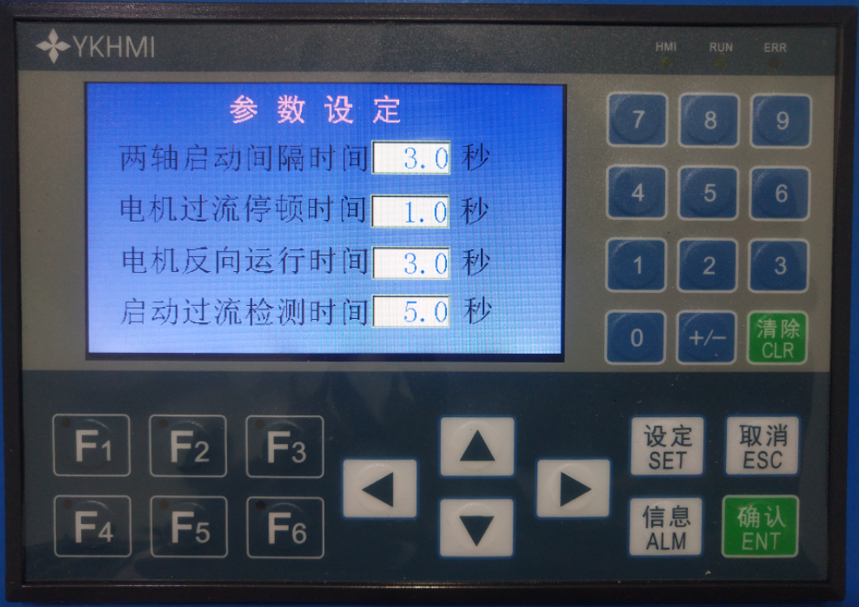
Configuración
Tiempo de intervalo de inicio de dos ejes (en segundos)
Tiempo de pausa
Tiempo de funcionamiento inverso
Tiempo de detección

b. Para configurar el parámetro correspondiente, primero presione el botón "establecer" para ingresar a la interfaz de configuración, el marco del valor del parámetro correspondiente mostrará un marco rojo, presione las flechas hacia arriba y hacia abajo para ajustar el valor, después de ajustar al valor correspondiente valor, presione el botón "confirmar" para guardar, el sistema saltará automáticamente a la siguiente columna de parámetros y presione "Cancelar" después de completar todos los ajustes de parámetros para volver a la interfaz del menú principal. (Todos los parámetros de esta interfaz han sido ajustados al mejor valor por el fabricante antes de salir de fábrica. No cambie el valor del parámetro sin circunstancias especiales. Si cambia el valor usted mismo, la empresa no será responsable de ningún daño a ¡¡el dispositivo!!) Como se muestra abajo:
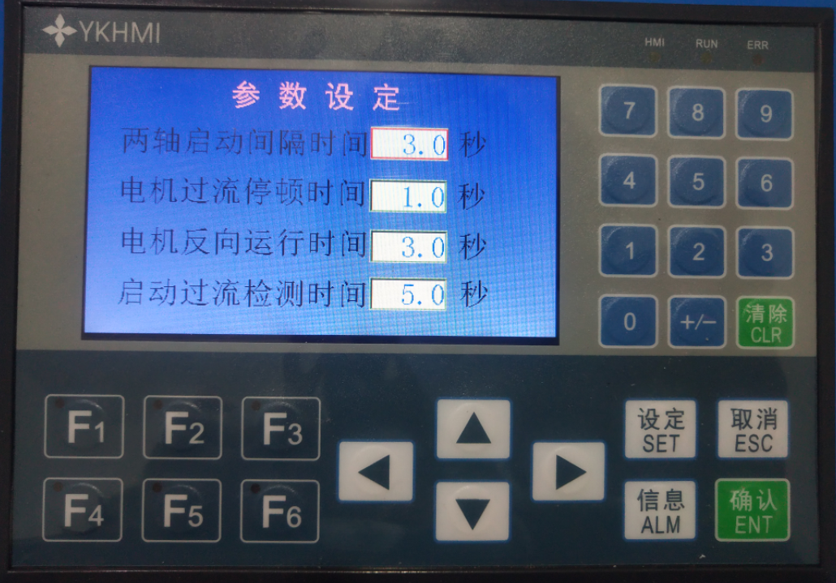
Configuración
Tiempo de intervalo de inicio de dos ejes (en segundos)
Tiempo de pausa
Tiempo de funcionamiento inverso
Tiempo de detección

6. Ajuste de parámetros del amperímetro electrónico de pantalla digital:
a. El equipo triturador adopta un amperímetro electrónico de pantalla digital de alta precisión, que juzga y muestra con precisión el cambio de corriente de la corriente de trabajo del motor, y detecta la señal de sobre corriente y sobrecarga del motor en línea en tiempo real. Si el motor está sobrecargado o hay sobre corriente detectado, el amperímetro enviará automáticamente una señal para operar el sistema de pantalla de visualización, el sistema se detendrá automáticamente o cambiará automáticamente entre avance y retroceso, para proteger con mayor precisión los componentes eléctricos del motor y el gabinete eléctrico, y evitar la quema del motor y componentes eléctricos.
b. Los parámetros del amperímetro electrónico de pantalla digital se ajustan de la siguiente manera: La interfaz inicial es como se muestra en (Figura 1), presione la tecla "SET" para ingresar a la interfaz de ajuste, la pantalla actual es PP00 (Figura 2), presione la flecha hacia arriba para ajustar a PP01 (Figura 3), presione 2 continuamente Presione la tecla "SET" para mostrar ARRIBA (Figura 4), presione la flecha hacia arriba nuevamente para mostrar el valor de la corriente del motor que necesita ser ajustado (Figura 5 ), la flecha hacia arriba es para ajustar el valor, la flecha hacia la derecha es para cambiar el valor, para ser ajustado Después de terminar el valor requerido, presione la tecla "SET" continuamente para regresar a la interfaz inicial. (Todos los parámetros de esta interfaz han sido ajustados al mejor valor por el fabricante antes de salir de fábrica. No cambie el valor del parámetro sin circunstancias especiales. Si cambia el valor usted mismo, la empresa no será responsable de los daños a el dispositivo!!!) Como se muestra a continuación:

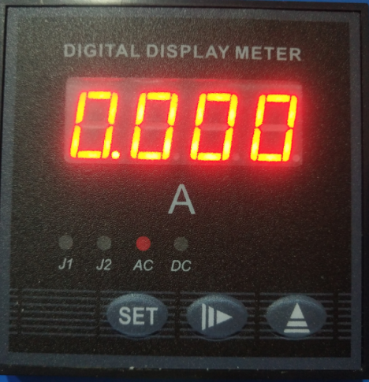
Figura 1

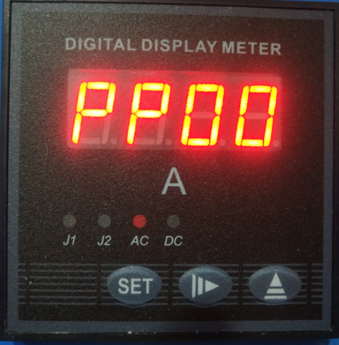
Figura 2

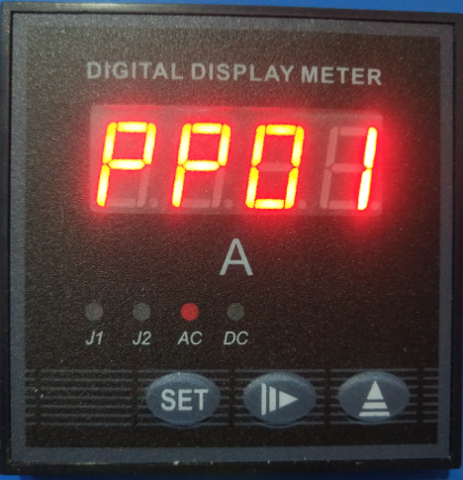
Figura 3
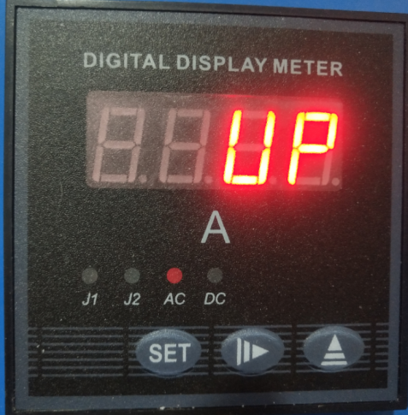
Figura 4

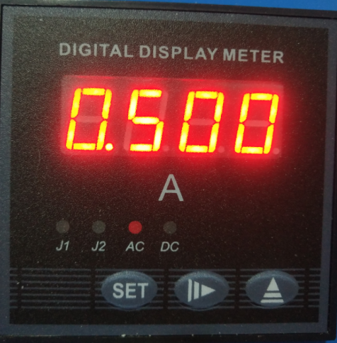
Figura 5

